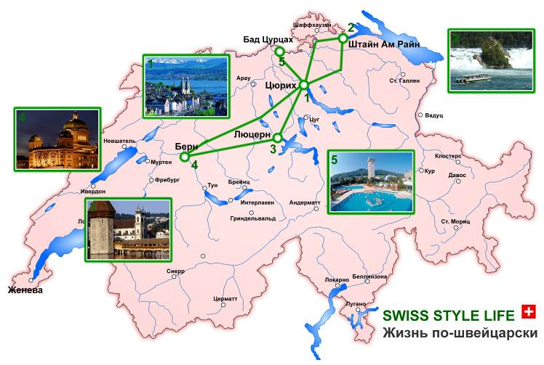
„ Жизнь по-швейцарски “
Life Swiss-Style
7 дней / 6 ночей
Цюрих-Берн-Бад Цурцах

В программе сочетаются экскурсии по главным городам северной Швейцарии и отдых на термальном курорте близ границы с Германией. На курорте Бад Цурцах самые большие в Швейцарии открытые бассейны с теплой минеральной водой.

Базовые цены на человека в двухместном номере
Евро 1180 (включая авиаперелёт)
Евро 830 (без авиаперелёта)

- Перелет рейсами компании SWISS International Airlines (Moscow-Zürich-Moscow)
- С 1 по 4 день группу сопровождает русскоговорящий гид
- Питание: завтраки (шведский стол)
- только 4* отели
- входные билеты согласно программе входят в стоимость тура
- В стоимость включен переезд на поезде 2 класс Берн – Бад Цурцах – Цюрих Аэропорт
- Проживане в отелях в номере dbl/twin/trpl

Гостиницы (либо другая такого же уровня)

Цюрих 2 ночи Courtyard by Marriott 4*
Берн 2 ночи Savoy Bern 4*
Бад Цурцах 2 ночи Park Hotel 4*

Дополнительные экскурсии
(цены нетто на человека)
Евро 125 Этнографический музей и сыроварня в Аппенцель, Княжество Лихтенштейн (от 10 чел.)
Евро 65 Интерлакен / Гриндельвальд
(от 10 чел.)

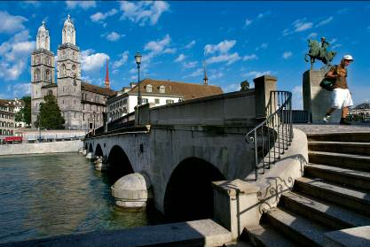
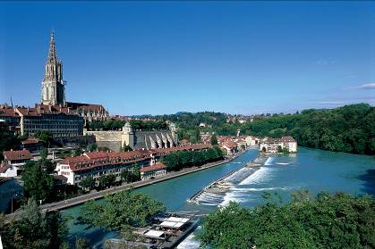
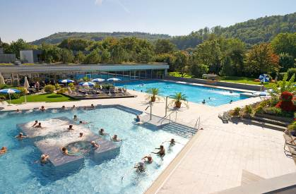
Даты отправления групп
05 – 11 Апреля 19 – 25 Июля
12 – 18 Апреля 26 Июля – 01 Августа
19 – 25 Апреля 02 – 08 Августа
26 Апреля – 02 Мая* 09 – 15 Августа
03 – 09 Мая* 16 – 22 Августа
10 – 16 Мая 23 – 29 Августа
17 – 23 Мая 30 Августа – 05 Сентября
24 – 30 Мая 06 – 12 Сентября
31 Мая – 06 Июня 13 – 19 Сентября
07 – 13 Июня 20 – 26 Сентября
14 – 20 Июня 27 Сентября – 03 Октября
21 – 27 Июня 04 – 10 Октября
28 Июня – 04 Июля 11 – 17 Октября
05 – 11 Июля 18 – 24 Октября
12 – 18 Июля 25 – 31 Октября

Стоимость групповых билетов SWISS на даты, отмеченные * выше указанных тарифов, размеры доплат уточняйте на сайте и у менеджеров компании

Скидки
Евро 70 на одного ребёнка до 12 лет с двумя взрослыми в двухместном номере;

Доплаты (цены нетто на человека)
Евро 180 за одноместное размещение
Евро 265 за полупансион (меню из 3 блюд)
Евро 65 за 1 дополнительную ночь в Цюрихе в двухместном номере
Евро 100 за 1 дополнительную ночь в Цюрихе в одноместном номере
Евро 110 за 1 дополнительную ночь в Бад Цурцах в двухместном номере
Евро 130 за 1 дополнительную ночь в Бад Цурцах в одноместном номере

Программа тура

1 День Прибытие в Цюрих
Русскоговорящий гид встречает группу в аэропорту Цюриха, 2-часовая обзорная экскурсия по городу, посещение делового и торгового центра, Старого города, набережной озера, Липового дворика, панорамной площадки. Экскурсия включает знакомство с основными достопримечательностями Цюриха, историей и современной жизнью города, возможность сделать фото на фоне городской панорамы.

2 День Цюрих
Завтрак в отеле. Экскурсия в Штайн-ам-Райн (средневековый город на границе с Германией, известный старинными зданиями с фресками на фасадах). Остановка у самого большого водопада Европы - Райнфаль (Входные билеты на водопады включены в стоимость тура).
Возвращение в Цюрих.
Пешеходная экскурсия по Цюриху для туристов, которые не посетили экскурсию в первый день (от 2-х человек).
Дополнительная экскурсия в государство Лихтенштейн с дегустацией вин. Поездка в этнографический музей города Аппенцель с посещением сыроварни и дегустацией сыра (входные билеты и дегустация включены в стоимость экскурсии; туристы самостоятельно осматривают музей)

3 День Цюрих – Люцерн – Берн
Завтрак в отеле. Переезд в Люцерн по панорамному маршруту. Короткий обзор центра Люцерна, Часовенного моста, посещение монумента Лев – визитной карточки города. Переезд в Берн по долине Энтлебух. По прибытии в Берн 2-часовая экскурсия по городу с осмотром главных достопримечательностей: Кафедрального собора (внешний осмотр), Медвежьей ямы, часовой башни, здания правительства и аркад старого города. Архитектурный ансамбль старого центра Берна внесен в список мирового культурного наследия Юнеско. Размещение в отеле. Свободное время.
4 День Берн
Завтрак в отеле. Свободный день.
Дополнительная экскурсия в Бернские Альпы. Во время экскурсии знакомство с историей и красотами Бернских Альп, посещение курорта Интерлакен, расположенного в живописной долине между двух озер и горнолыжного курорта Гриндельвальд. Уникальная возможность увидеть типичные швейцарские шале на фоне высочайших Альпийских вершин, покрытых вечными снегами.

5 -6 День Бад Цурцах
Завтраки в отеле.
Самостоятельный переезд Берн - Бад Цурцах на поезде. Размещение в отеле.
Свободные дни для посещения термального комплекса отеля и самостоятельного знакомства с достопримечательностями курорта Бад Цурцах.
Неограниченное пользование термальным комплексом отеля: бассейнами с горячей минеральной водой и массажными струями, саунами и парными банями включено в стоимость проживания.
Спа процедуры в отеле предоставляются за дополнительную плату, их рекомендуется бронировать заранее.

7 День Выезд из Цюриха
Завтрак в отеле.
Самостоятельный переезд Бад Цурцах – Цюрих Аэропорт на поезде.
Вылет из Цюриха.

